04/03/2020
Değerli Site Sakinimiz ;
Sitemiz Kalorifer sistemlerinin çalıştırılmaya başlanması ile ilgili bilgilendirme aşağıdadır,
1. Kalorifer sistemleri çalışma zaman aralıkları,
- 05:30-23:50 arasında sistemlerin +24 C oda sıcaklığı set değerine göre çalışması,
- 23:50-01:00 arası sistemin gece modunda +18 C oda sıcaklığı set değerine göre çalışması ( Sistemlerin dinlenmeye geçmesi )
- 01:00-05:30 arası Sistemlerin kapanması ( Dış hava sıcaklığı 0 C ve altındaki sıcaklıklara düştüğünde sistem gece modunda +18 C oda sıcaklığı set değerine göre çalışmaya devam etmektedir.)
ç. 05:30 Sistemlerin devreye girmesi +24 C oda sıcaklığı set değerine göre çalışması

2. Dış hava sıcaklığı +17 derece altına düştüğünde kalorifer sistemleri otomatik olarak devreye girmektedir.
3. Dış hava sıcaklığı +17 derece olduğu ve üzerine çıktığında sistemler dinlenmeye geçmektedir.
Bilgilerinize sunulur.

Saygılarımızla.
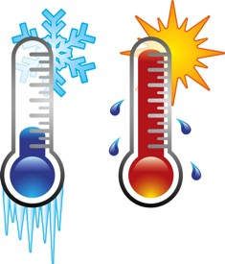
Saygınkent Site Yönetimi

